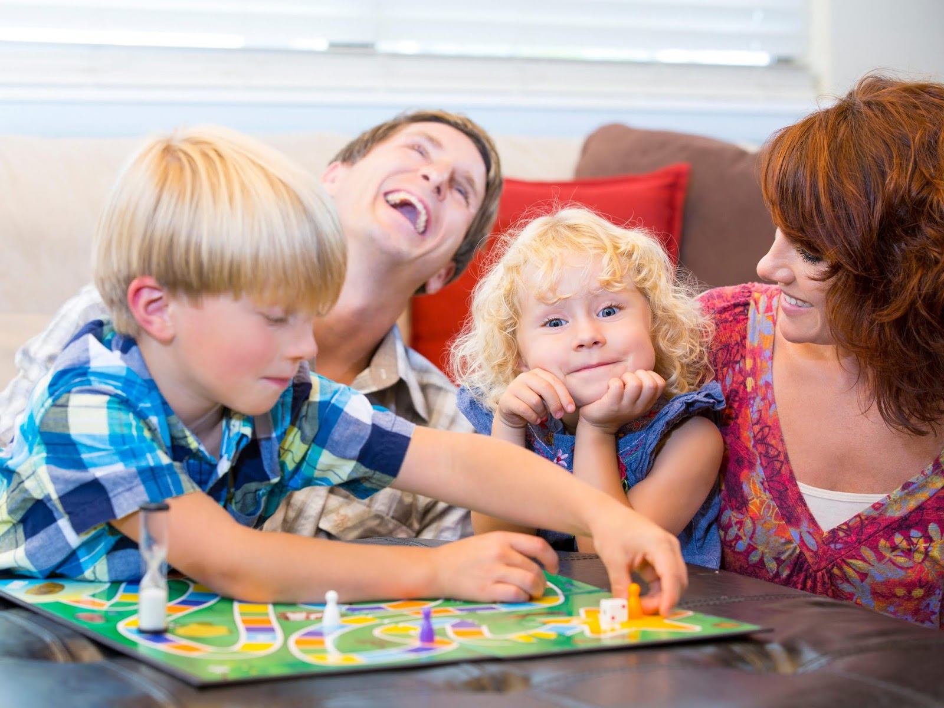
Играть с детьми.
«Вся жизнь – игра, театр, а люди в ней актеры» - заметил В. Шекспир.
С раннего детства мы играем разные роли. Игра сопровождает нас всю жизнь.
Чтобы училось весело и интересно, серьезное обучение надо сделать занимательным и интересным. И помогает в этом – игра. Можно сказать, что:
- игра дает свободу в развитии ребенка. По приказу играть невозможно, только добровольно.
- игра дает перерыв в повседневности, снимает напряженность.
- игра учит порядку, сосредоточенности, ответственности. Невозможно нарушать правила и быть в игре.
- игра создает гармонию и побуждает личность к совершенству.
- игра побуждает к овладению новыми знаниями, навыками, умениям.
- игра дает возможность создать и сплотить коллектив.
- игра формирует понятие чести. (Не важно кто победит, важно, чтобы победа была одержана по всем правилам).
- игра дает понятие о самоограничении и самопожертвовании в пользу коллектива или своего товарища.
- подвижная игра дает физическое совершенствование.
- игра развивает воображение.
- игра побуждает интерес к литературе.
- игра развивает ум и смекалку, помогает приобрести коммуникативные навыки.
- игра развивает остроумие детей.
- игра учит ориентироваться в реальных жизненных ситуациях.
Игра - основа обучения и развития младших школьников. Игры бывают:
Познавательные – учебные игры.
Имитационные - (имитация, пантомима), проблемные, сюжетные (драматические, инсценировки), ситуативные, настольные, языковые, абстрактные.
Сюжетно – ролевые – военные, деловые, спортивные.
Мотивационные – развлекательные азартные, коллективные, соревновательные.
Подвижные игры требуют активных двигательных действий, направленных на достижение цели. Они в свою очередь делятся на командные и некомандные, где каждый игрок действует самостоятельно, подчиняясь только определенным правилам: «полоса препятствий», настольные игры, конкурсные программы («поле чудес» и др.)
Командные – это те игры, где цель ставится перед несколькими игроками и достичь ее можно только коллективными усилиями: «веселые старты», «школьные спартакиады», «эстафеты», семейные игры, КВНы
Сюжетно – ролевые игры подразделяются на ролевые, игры- драматизации. К ним можно отнести детские праздники, карнавалы, игры с элементами труда.
Ситуативные игры – путешествия, где каждый из участников становится одним из героев игры и раскрывается через образ своего героя. Они учат моделировать жизненные ситуации и находить правильный выход. («Я в библиотеке», «Я в столовой», «Я пассажир», «Дорогами моего города».
Компьютерные игры демонстрируют ролевые способы решения задач, представляют результаты совместных действий и общения персонажей, их эмоциональные реакции при успехе и неудаче (но надо помнить, что эти игры могут привести к заболеванию – игромании).
Дидактические игры. Можно выделить:
Игры на внимание:
- «Ладонь – кулак» (руки сжимать – разжимать, отвечая таблицу сложения, умножения)
- «Найди предметы одной формы»,
- «Что изменилось?»
- «Запомни предметы»
Игры на развитие памяти:
- «Повтори за мной»
- «Запомни движения»
- «Художник» и т.д.
Развитие воображения:
- «Дорисуй до …»
- «Волшебный круг»
- «Узнай, кто я»
Развитие мышления и логики. Мозаика, пазлы, игры-загадки, «Угадай-ка» и т.д.
В отдельную группу игр можно выделить игры – предположения:
- «Что было бы …?»
- «Что бы я сделал …?»
- «Если бы я стал …?»
В этом случае перед детьми ставится задача и создается ситуация, требующая осмысления и последующего действия.
Игры – беседы: где в основе лежит беседа педагога с детьми. Она носит особый характер, где беседа ведется от лица персонажа. Эти игры развивают мышление и коммуникативные навыки.
Интеллектуальные игры повышают интерес к литературе, развивают творческие способности, умение работать, как индивидуально, так и в коллективе. К ним относятся игры, связанные с решением кроссвордов, загадок, ребусов. К ним можно отнести игры: «Мир пословиц», «Объясни афоризм», «Составь слово», «Исправь ошибки», «Объяснялки», «Магические квадраты» и т.д.
И особо выделяются деловые игры. Это коллективные игры включают в себя элементы обучения. В них ярко проявляется коммуникабельность детей, активизируется процесс обучения.
Играйте для счастья быть вместе!

